Общественное обсуждение проекта «О внесении изменений в муниципальную программу «Формирование современной городской среды на территории Грайворонского района на 2018 — 2022 годы»
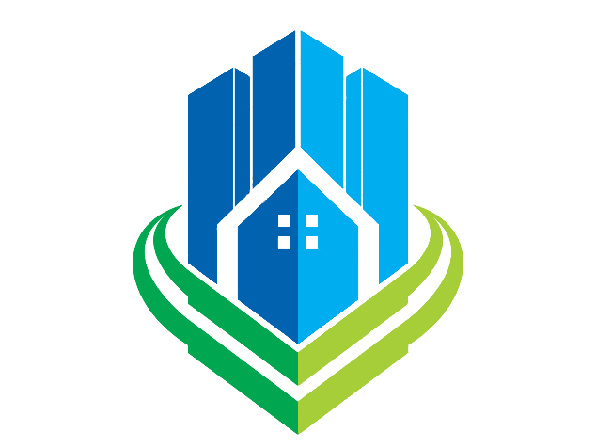
Уважаемые жители Грайворонского района!
Информируем Вас, что с 29 декабря 2018 года, в рамках реализации приоритетного проекта «Формирование комфортной городской среды», администрацией Грайворонского района организовано общественное обсуждение проекта «О внесении изменений в муниципальную программу «Формирование современной городской среды на территории Грайворонского района на 2018 — 2022 годы». Предложения по проекту программы, могут быть поданы в электронном или письменном виде по установленной форме в срок до 29 января 2019 года.
Почтовый адрес для направления предложений:
309370, Белгородская область, Грайворонский район, г.Грайворон, ул. Комсомольская, д.21
Адрес электронной почты для направления предложений:
grayarch@yandex.ru, tverdun@gr.belregion.ru
Контактное лицо:
Твердун Роман Григорьевич, телефон (47261) 4-52-96

